Урок математики
Тема: Масса. Килограмм.
Тип урока: урок введения нового знания.
Цели: познакомить с новой величиной-массой и единице измерения массы-килограмме.
Учебные:
- помочь учащимся усвоить представления о новой величине – массе и единице измерения массы – килограмме, освоение данных понятий с целью применения их в жизненных ситуациях;
- познакомить с правилами сравнения, сложения и вычитания масс; научить решать задачи на определение масс предметов на основе задач изученных видов.
Развивающие: создать условия для формирования мыслительных операций: анализа и сравнения, логического мышления и развития математической речи.
Воспитательные: создать условия для формирования умения работать в паре, в коллективе.
Оборудование: учебник, тетрадь, ИКТ, компьютер, пакеты с молоком и пустые, таблички со словами «величина», «длина», «масса», «килограмм», цветные полоски.
Ход урока
I. Организационный момент.
- Сегодня у нас на уроке присутствуют гости, давайте их поприветствуем.
-Нам сегодня понадобятся ваше внимание, умение думать и работать дружно.
- Но прежде, чем мы узнаем новое, повторим то, что уже знаем. Давайте, дружно пожелаем себе удачи!
Начинаем мы опять
Решать задачи и считать!
Пожелаем нам удачи-
За работу, в добрый час!
II. Актуализация знаний.
-Откройте свои тетради. Запишите число. Сегодня 24 января.
1) Наш урок начнем с минутки чистописания, проверим как вы знаете соседей чисел. Все цифры пишем правильно и красиво.
-С новой строчки через запятую запишите соседей числа: 1,4,7 ( 0,2,3,5,6,8)
Проверим какая запись у вас получилась.
2. Математический диктант: (записываем в виде примеров):
1 столбик:
- Первое слагаемое 5, второе слагаемое 4. Чему равна сумма?
- Уменьшаемое 9, вычитаемое 6. Чему равна разность?
2 столбик:
- Сумма чисел 2 и 4 равна 6.
- Разность чисел 8 и 7 равна 1.
- Настроились на работу, нам сегодня понадобится ваше внимание, умение думать и работать дружно!
– Ребята, посмотрите, что лежит у вас на партах?
(Полоски цветной бумаги)
- Что можно о них сказать?
(одинаковая форма, одинаковый материал)
- А что можно сказать про цвет? (Цвет разный)
- Сейчас вам предстоит объединиться в группы по цвету полосок. Для этого возьмите полоски в руки и встаньте. (Дети собираются по группам)
- Хорошо. А теперь попробуйте объединиться по длине полосок.
- Трудно, много шума, путаница. Почему же не получается? Кто догадался?
(Нужно измерить длину!)
- Садитесь на места. Приготовьте линейки. Но прежде, чем измерять, давайте вспомним правила измерения. (Нужно совместить один конец полоски с 0).
- Каждый измеряет свою полоску и записывает результат на новой строчке. Потом в паре вы сравниваете длины, составляете и записываете неравенство или равенство в тетради, используя знаки <, >, = Если пара готова, поднимите руки.
(Проверка – по мере готовности пар).
- Ребята, что мы сейчас делали? (Измеряли и сравнивали)
- Что измеряли и сравнивали? (Длины полосок)
- Что такое длина? (Это величина)
(Открывается «Величина» и «Длина» на доске)
- Почему? (Ее можно измерить и записать с помощью числа).
- Что еще можно сделать? (Складывать, вычитать, сравнивать)
- А сантиметр является величиной? (нет, это мера измерения длины)
III. Постановка проблемы.
1. Знакомство с массой.
- Рассмотрите внимательно эти две коробки из-под молока, визуально, не беря в руки, и сравните их. Что можно сказать? Чем похожи и чем отличаются эти коробки? (Цвет, форма, размер одинаковые).
-Удалось найти отличия? Почему? (отличий нет)
– Но я все-таки уверяю вас, что эти коробки разные. В чем же их отличия?
(Затруднение??? или предположения???)
- Есть свойства предметов, которые мы не всегда можем увидеть.
- Как обнаружить такие свойства (предположения детей)
-Чтобы обнаружить такое свойство, нужно взять предметы в руки.
- Возьмите в руки коробки. Что теперь можете сказать? (Одна легче, другая – тяжелее)
- Легче - тяжелее мы говорим тогда, когда имеем в виду какое-то свойство предмета. А как же его назвать? Масса!
- Кто догадался, какая тема нашего урока? ( Масса) (Открывается слово в теме урока)
IV. «Открытие» нового знания:
Просмотр презентации «Масса. Килограмм». Во время просмотра видео постарайтесь ответить на вопрос: – Можно ли массу назвать величиной?
Беседа по видео:
– Можно ли массу назвать величиной? Почему? Как думаете?
- Мы продолжим наш урок, но прежде немного отдохнем.
Физкультминутка
1. Практическая работа.
– Возьмите в руки тетрадь и учебник. Что тяжелее? Что легче?
-Что же помогает нам точно сравнивать предметы по массе? Какой инструмент ? (весы)
– Какие весы бывают? Для взвешивания каких предметов они используются?
Весы для новорожденных детей, аптечные весы, медицинские весы, магазинные весы, бытовые весы, грузовые...
2. Введение понятия «равновесие».
-Работа по учебнику.
- Посмотрите на весы в голубой рамке. В каком положении находятся чаши весов? Они на одном уровне, значит, находятся в равновесии. Слово «равновесие» происходит от слова «вес».
– Когда на одной чаше весов будет находиться предмет тяжелее, чем второй: где будет находиться эта чаша?( ниже), а если предмет легче? (выше). Почему? Где тяжелее, там масса больше; где легче, там масса меньше.
V. Работа по теме урока:
1. -В учебниках на стр.15 № 3. Определите какой из фруктов тяжелее; легче.
-Сравним массы предметов и запишем с помощью знаков <, >, =(запись в одну строчку):
-массу апельсина и яблока: А > Я
-массу яблока и груши: Я < Г
-массу яблока и яблока: Я= Я
-А можем мы ответить на вопрос к картинкам: какой из фруктов тяжелее: апельсин или груша? (нет, они оба тяжелее яблока, а что из них тяжелее сказать нельзя).
- Что мы сейчас делали? (сравнивали массы предметов)
- Итак, массу предметов можно сравнивать с помощью знаков. <, >, =
-Как называются такие свойства предметов? (Величины)
- Какой вывод сделаем? Масса – это величина.
- Чему будем учиться на уроке? (будем учиться измерять массу предметов)
VI. Закрепление нового знания:
- А как еще мы можем измерить массу предметов? ( в кг)
(вводится сокращенное написание кг)
- Прочитаем вывод на стр.15 в голубой рамке.
- Работа по учебнику: устно стр.15, №№ 1-2
-Что мы сейчас делали? (находили массу овощей). Как? (Сложили вес гирей)
-Как вы думаете: можем мы складывать и вычитать массы предметов?
А какие математические знаки будем использовать при этом? (+, -)
-Выполнение в тетрадях № 4 стр.16.
-А теперь решим задачу на нахождение массы.
– Прочитайте задачу про себя .
– Прочитай вслух.
– Что известно в задаче?
- Что нужно узнать?
- Можем сразу ответить на вопрос задачи?
Каким действием будем решать? Почему?
X. Итог урока. Рефлексия.
- Итак, ребята. Какие новые слова узнали на уроке? Теперь вы знаете, что килограмм мера массы, а масса – это величина.
Позже мы еще будем знакомиться и с другими величинами измерения массы предметов. Сегодня остановились только на килограмме.
- Чему еще учились на уроке? (сравнивать и находить массу, записывать массу предмета в кг)
- Ребята, вам понравился наш урок? Как работали? Дружно, все вместе. Когда получается лучше: если ты один или вместе с товарищами?
- Какое настроение у вас в конце урока, покажите свои смайлики.
- Наш урок окончен. Спасибо, ребята, за работу!

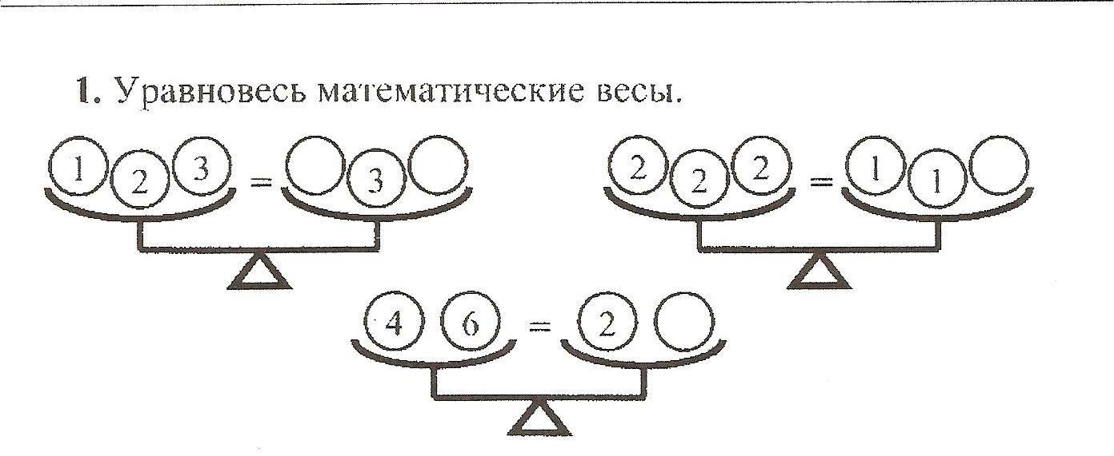

6 кг + 4кг=….кг С
7 кг - 1кг = …кг А
4 кг – 2кг =…кг М

2 | 6 | 10 | 10 | 6

5 кг + 3 кг = …кг Л
6 кг – 1 кг = … кг К
3 кг – 2 кг = … кг Р
4 кг + 3 кг = … кг И
2 кг + 2 кг = … кг О
8 кг – 2 кг = … кг Г
5 кг – 3 кг = … кг А
7 кг – 4 кг = … кг М

5 | 7 | 8 | 4 | 6 | 1 | 2 | 3 | 3

3кг + 1 кг = … кг Р
5 кг + 2 кг = …кг М
6 кг – 1 кг = … кг А
3 кг – 2 кг = … кг Е
8 кг – 5 кг = … кг К

7 | 1 | 4 | 3 | 5

